**HƯỚNG DẪN SỬ DỤNG VOICE TRANSCRIPT**

Voice Transcript - Công cụ của nhà mạng Viettel hỗ trợ chuyển thủ công file audio sang văn bản.

1. **Đăng nhập**

* ***Bước 1***: Truy cập vào website <https://10.30.154.216/voice_trans/public/login>
* ***Bước 2***: Điền đầy đủ các thông tin vào form
* ***Bước 3***: Click “*Đăng nhập*”

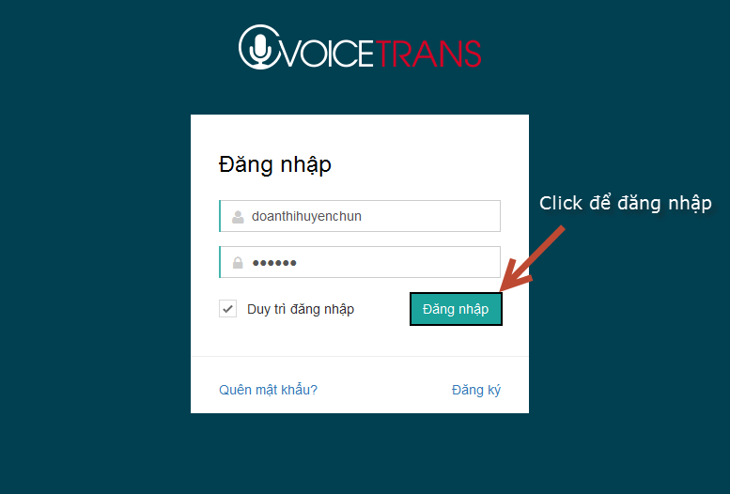

1. **Nhập nội dung câu**
   1. **Nhập nội dung**

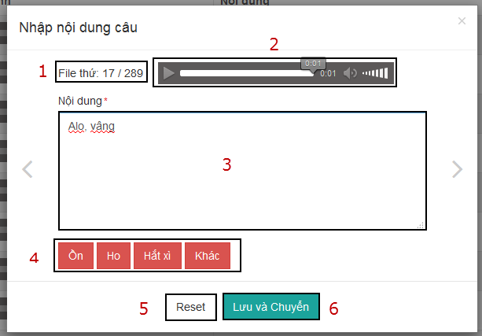

* Sau khi đăng nhập thành công, hệ thống hiển thị form nhập nội dung câu. Trong đó:
  + [1]: Hiển thị số thứ tự của file audio/ tổng số file
  + [2]: Hiển thị trạng thái của file audio đang nghe
  + [3]: Textbox để nhập nội dung file audio
  + [4]: Các thẻ trạng thái của audio
  + [5]: Dùng để xóa nội dung đã nhập trong [3]
  + [6]: Lưu nội dung và chuyển sang audio khác
* ***Chú ý***:
  + File audio sẽ tự động bật lại sau 5 giây kể từ lúc kết thúc (chức năng này nhằm phục vụ trong trường hợp file audio dài, người dùng gõ nội dung chưa kịp thì sẽ được nghe lại để gõ tiếp mà không cần thao tác chuột)
  + Người dùng có thể gõ “*Enter*” 2 lần để lưu nội dung
  + Trong mục [5], người dùng cần nhập đầy đủ những gì đã nghe được của file audio. Trong trường hợp file audio chứa những đoạn âm thanh khó nghe, không nghe được, nhiễu thì người dùng click vào các thẻ tag tương ứng trong mục [4]. ***Ví dụ***:

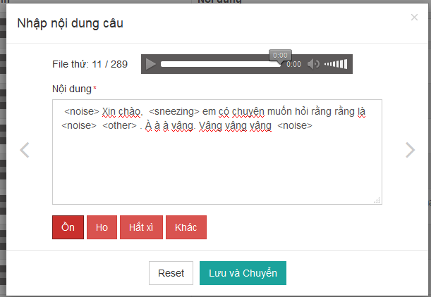

* 1. **Xem danh sách file audio và nội dung**

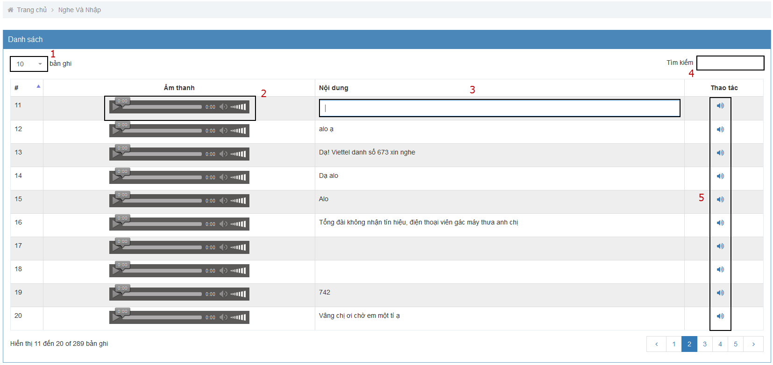

* Danh sách các file sau khi đăng nhập là màn hình hiển thị sau khi người dùng tắt form nhập nội dung câu:
  + [1]: Lựa chọn số lượng bản ghi cần hiển thị
  + [2]: File audio
  + [3]: Nội dung của file audio tương ứng
  + [4]: Tìm kiếm theo nội dung file
  + [5]: Xem chi tiết nội dung của một file audio bất kỳ
* Tại danh sách file audio, người dùng có thể:
  + Nhập nhanh nội dung của file bằng cách click chuột vào mục [3].
  + Lựa chọn 1 file audio bất kỳ, click vào biểu tượng ứng trong cột thao tác (mục [5]) để sửa hoặc nhập nội dung file